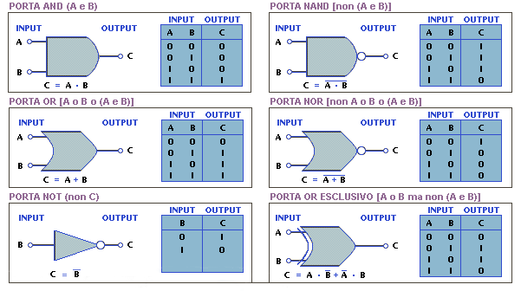

I circuiti digitali operano sulla base del sistema numerico binario.
Il sistema binario comprende come quello decimale le quattro operazioni queste sono:
 • Addizione (Carry)
 • Sottrazione (Borrow)
 • Moltiplicazione
 • Divisione

I numeri sono rappresentati all'interno degli elaboratori in binario.
 • Una sequenza di 4 bit si chiama NIBBLE 16 numeri
 • Una sequenza di 8 bit si chiama BYTE 256 numeri
 • Una sequenza di 16 bit si chiama WORD 6553 numeri
 • Una sequenza di 32 bit si chiama DOBLE WORD

Con 4 bit quanti numeri possiamo rappresentare?16 numeri;cioè con un nibble
possiamo rappresentare 16 numeri. 2^4

La famiglia logica è così composta:
 • RTL
 • DTL
 • TTL
 • NMOS
 • PMOS
 • CMOS
 • ECL
 • I^2 L
 • BICMOS

I più importanti sono: TTL NMOS PMOS CMOS.
I TTL (transistor transistor logic) sono componenti bipolari BJT (bipolar junction transistor),
mentre i CMOS,NMOS,PMOS sono componenti unipolari,MOS(metal oxide semicontactor).
L'integrato TTL è siglato dai numeri 5400 MILITARE 7400 COMMERCIALE
CMOS siglata 4000.

LA MACCHINA DI TURING
Turing era un matematico inglese che negli anni 30 ideò una macchina ideale, questa
macchina permetteva di calcolare delle funzioni. Questa macchina è costituita da un nastro
infinito suddiviso in caselle in ogni casella ci stanno dei simboli che appartengono ad un certo
alfabeto. Poi abbiamo una testina di lettura-scrittura indicata con una freccia ed un centro di
controllo. Le funzioni sono in base alla decisione del centro di controllo la testina si può
spostare da sinistra a destra di un solo posto cambiando stato. Tutti i calcolatori sono basati
dalla Macchina di Turing. Tutte le funzioni o problemi che si possono risolvere con la macchina
di Turing si dicono Algoritmi o Turing calcolabili. TESI DI CHURCH (non dimostrata) : tutte le
funzioni calcolabili sono calcolate con la machina di Turing. Funzione calcolabile significa un
procedimento che trasforma i dati iniziali in dati finali. I circuiti logici si suddividono in
combinatori e sequenziali. Sequenziale sono costituiti da dispositivi chiamati FLIP-FLOP o FF.

I FF servono: a memorizzare dati,come temporizzatori, come contatori,ecc..... hanno un effetto
memoria in quanto ricordano i propri input anche se sono stati rimossi. Essi si suddividono
in diverse categorie:
 • FF D
 • FF J-K
 • FF LACTH
 • FF T

I FF hanno due uscite una normale e una negata o complementare, il simbolo > che indica
il clock sta ad indicare che il FF trasferisce dati da input ad output sulla banda positiva del clock.
La parola SET significa inserire,cioè caricare 1all'uscita.
La parola RESET significa caricare 0 con il colpo di clock verso l'alto l'uscita.
La parola HOLD significa immagazzinare i dati nello stato di HOLD qualunque variazione dei
dati non causa l'uscita quindi l'uscita non viene alterata,perciò rimane allo stato precedente.
Il FF LACTH è la cella di memoria fondamentale usata in molte memorie a semiconduttore,
le memorie a semiconduttore si dividono in 2 classi:R\W o RAM-R O ROM (R=read; W=write).
Le RAM sono di diversi tipi...le SDRAM,DRAM o DDR, RAMBUS
Le ROM sono: PROM; EPROM; EAROM; EEROM; EEPROM.
Le RAM si suddividono in 2 tipi:
STATICHE:sono quelle che hanno come circuiti i FF;
DINAMICHE:sono generalmente costituite da condensatori,ogni cella di memoria viene rinfrescata.
RAM STATICHE:hanno poca capacità di immagazzinamento dati,conteggio altissima velocità;
RAM DINAMICHE:Hanno altissima capacità,ma bassa velocità.

MULTIPLEXER DIGITALE (MUX)
Si definisce MUX una rete combinatoria con n ingrassi,m ingressi di selezione ed una sola uscita
capace di presentare in uscita lo stato logico dell'ingresso selezionato.

AUTOMI
Dispositivo che svolge delle attività senza l'intervento dell'uomo. L'automa è un sistema: dinamico,
discreto avariante e ha stati finiti. Gli Automi si suddividono in 2 categorie:automa proprio o di
MOORE dove l'uscita non dipende dall'entrata. Automa improprio o di MEALY dipende dall'entrata
immediatamente e anche dallo stato.

MARCHESE PIETRO

